Уважаемые граждане!
Важно знать!

Для того чтобы не было проблем по вопросам своевременной выплаты заработной платы, использования очередного отпуска, возможности получения оплаты за листок нетрудоспособности, сохранения трудового стажа и других гарантий, предусмотренных трудовым законодательством, при трудоустройстве на работу необходимо найти информацию о своем потенциальном работодателе. На каких условиях производится оформление на работу? По трудовому договору, гражданско-правовому договору, либо по устной договоренности. Ответы на Ваши вопросы Вы можете получить у работодателя, в кадровой службе данного предприятия, из других источников.

В случае если Вы получили информацию о том, что работодатель, у которого Вы собираетесь работать, не заключает трудовые договоры с работниками, не ведет трудовые книжки, заработную плату выдает в «конвертах», хорошо подумайте о необходимости работы на этом предприятии, и возможных негативных последствиях.

При отсутствии трудового и гражданско-правового договора работники незащищены законом: многие работодатели устанавливают «негласный» испытательный срок и минимальную заработную плату, обещая работнику выплатить всю заработанную сумму через месяц – два. Поэтому, при таком подходе, лучше принять решение и искать другую работу.

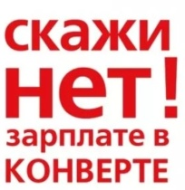
Зарплата «в конверте», «серая» зарплата - это НЕЗАКОННО!

РИСКИ ПРИ ОТСУТСТВИИ ОФИЦИАЛЬНОГО ТРУДОУСТРОЙСТВА

- получение лишь «белой» части заработной платы в случае любого конфликта с начальством;
- неполучение в полном объеме отпускных, расчета при увольнении, гарантий и компенсаций при ликвидации организации (сохранение среднего заработка на период до 3-х месяцев, на Севере - до 6);
- отсутствие гарантий по оплате пособий по государственному социальному страхованию в случае болезни или беременности, возмещения дополнительных расходов пострадавшего на его медицинскую и социальную реабилитацию;
- не предоставление гарантий и компенсаций, связанных с вредными условиями труда (доплаты (от 4% к окладу, ст. 147 ТК РФ), непредоставление дополнительного отпуска за работу во вредных условиях труда (от 7 дней, ст. 117 ТК РФ);
- отсутствие возможности получить социальный или имущественный налоговый вычет по НДФЛ за покупку жилья, за обучение и лечение;
- минимальное пособие по безработице гражданам, вставшим в положенные сроки на учёт в Центр занятости по месту жительства;
- назначение минимальной трудовой пенсии из расчета официальной заработной платы;
- отсутствие страхового стажа, в том числе льготного, который установлен для ряда категорий работников в целях досрочного получения трудовой пенсии по старости;
- получить отказ в получении необходимого кредита в банке;
- получить отказ в выдаче визы.
ГРАЖДАНСКО-ПРАВОВОЙ ДОГОВОР ИЛИ ТРУДОВЫЕ ОТНОШЕНИЯ? В ЧЕМ ПРЕИМУЩЕСТВА ТРУДОВОГО ДОГОВОРА?

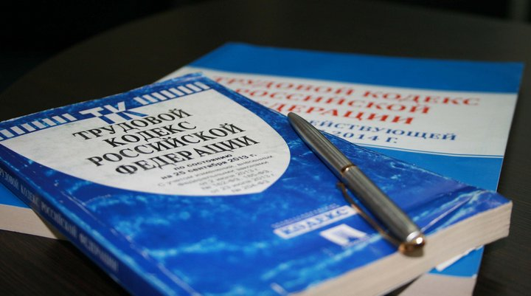
Гарантии и компенсации

Заключая трудовой договор, работник попадает под действие трудового законодательства: ему должна предоставляться работа, обусловленная трудовым договором, соответствующие условия труда, предоставление очередного ежегодного оплачиваемого отпуска, оплата листка нетрудоспособности, оплата ученического отпуска в случае обучения работника, оплата командировочных расходов, гарантии и компенсации при вредных условиях труда, дополнительные выплаты при сокращении, производиться отчисления взносов на социальное страхование и в пенсионный фонд.
Работнику выдается на руки 1 экземпляр трудового договора, подписанного работодателем, в котором указаны - размер заработной платы, режим труда и отдыха, характер работы.
ВНИМАНИЕ! Заключая гражданско-правовой договор, работник не пользуется вышеуказанными гарантиями, ему не исчисляется трудовой стаж, дающий впоследствии право на получение пенсии.

Гарантии и компенсации
По трудовому договору работодатель обязуется полностью и своевременно не реже чем каждые полмесяца выплачивать работнику заработную плату, определенную трудовым договором и штатным расписанием (ст. 132, 135, 136 ТК РФ), но не ниже минимального размера оплаты труда.
По гражданско-правовому договору оплата труда производится по окончании работы за ее конечный результат в соответствии с ценой, предложенной работодателем (ст. 711, 774, 781, 972 ГК РФ). В данном случае, цена может быть ниже минимального размера оплаты труда из расчета на месяц.
Прочие условия

При причинении работодателю материального ущерба по договору гражданско-правового характера, либо некачественной работы, работодатель может не оплачивать такую работу в полном объеме при наличии соответствующего акта.
В случае причинения материальной ответственности работодателю работником, состоящим в трудовых отношениях, работник несет ответственность согласно трудовому законодательству, при этом, работодатель имеет право производить ежемесячное удержание в размере не более 20% заработной платы работника (ст. 138, 247 ТК РФ).
Предусмотрена также и ответственность работодателя при наличии трудового договора: при нарушении сроков выплаты заработной платы, он обязан выплатить ее с уплатой процентов в размере не ниже 1/300 ставки рефинансирования ЦБРФ (ст. 236 ТК РФ).
При задержке выдачи трудовой книжки, незаконном увольнении, отстранении работодатель обязан оплатить средний заработок работнику.
ПРИЗНАНИЕ ДОГОВОРА ГРАЖДАНСКО-ПРАВОВОГО ХАРАКТЕРА ТРУДОВЫМ

Заключение гражданско-правовых договоров, фактически регулирующих трудовые отношения между работником и работодателем, не допускается (ст. 15 ТК РФ).
В случае, если договор гражданско-правового характера содержит признаки трудовых отношений: подчинение работника режиму работы организации, определены должностные обязанности, установлено конкретное место работы, такой договор можно признать трудовым на основании:
- предписания государственной инспекции труда в соответствии с заявлением работника (абз.1 ч. 1 ст. 19.1 ТК РФ);
- в судебном порядке (ст. 19.1 ТК РФ).
КУДА ОБРАЩАТЬСЯ, ЕСЛИ ВАШИ ТРУДОВЫЕ ПРАВА НАРУШЕНЫ?

в министерство труда и занятости Иркутской области, телефон горячей линии
8-902-177-20-44, e-mail: oplatatruda@bk.ru;
в государственную инспекцию труда в Иркутской области по адресу: 664007, г. Иркутск, ул. Софьи Перовской, 30, телефон горячей линии: (3952) 20-54-21;
в суд, по месту нахождения предприятия, в течение 3-месяцев с момента нарушения Вашего права.
в прокуратуру района, по месту регистрации предприятия, в котором Вы работаете.
МИНИСТЕРСТВО ТРУДА И ЗАНЯТОСТИ ИРКУТСКОЙ ОБЛАСТИ

ул. Желябова, 8а
www.irkzan.ru

МИНИСТЕРСТВО
ТРУДА И ЗАНЯТОСТИ ИРКУТСКОЙ ОБЛАСТИ

ЧТО НУЖНО ЗНАТЬ

ПРИ ТРУДОУСТРОЙСТВЕ НА РАБОТУ?

